Für viele Unternehmen gewinnt die Zusammenarbeit mit Fremddienstleistern, z. B. durch die Fokussierung auf die Kernprozesse, immer mehr an Bedeutung. Dadurch können einzelne Spezialaufgaben qualifizierter und flexibler wahrgenommen werden. Dementsprechend werden Fremddienstleister nicht nur für kurzfristige Projekte, sondern auch auf Dauer eingesetzt.

Der Einsatz von Fremddienstleistern kann sowohl im Rahmen eines Werkvertrags als auch eines Dienstvertrags erfolgen. Besteht ein Werk- oder Dienstvertrag, arbeiten in beiden Fällen die Mitarbeiter eines fremden Arbeitgebers auf Ihrem Gelände zusammen oder neben den Mitarbeitern aus Ihrem Betrieb.

Somit kann es in zweierlei Richtung zu Gefährdungen kommen:
- Ihre Mitarbeiter werden durch die Tätigkeit des Fremddienstleisters gefährdet, beispielsweise durch Lärm oder Gefahrstoffe.
- Die Fremdfirmenmitarbeiter werden durch Ihre Arbeitsprozesse gefährdet, z. B. durchfahrende Flurförderzeuge oder den unmittelbaren Zugang zu Maschinen.

Beides gilt es zu vermeiden. Weder die Beschäftigten des Fremddienstleisters noch Ihre eigenen Mitarbeiter dürfen durch die durchgeführten Tätigkeiten einer Gefahr ausgesetzt werden.

- Auftragsvergabe und Auftragserledigung

11 Schritte zum sicheren Arbeiten mit Fremddienstleistern

- Leistungsverzeichnis erstellen
- Fremdfirma auswählen und „Arbeitsschutzbestimmungen für Fremdfirmen“ übergeben (siehe Punkt 2.)
- Auftragsverantwortlichen festlegen und bekannt geben
- Verantwortlichen der Fremdfirma einweisen/ unterweisen
(siehe Punkt 3.)
- Ausweise für Fremdfirmenmitarbeiter ausgeben
- Gegenseitige Gefährdungen ermitteln und Sicherheitsmaßnahmen festlegen
(siehe Punkt 4.)
- Koordinator (bei gegenseitigen Gefährdungen) in Abstimmung mit Fremdunternehmer festlegen und bekannt geben
- Aufsichtführenden (bei besonderen Gefahren)
in Abstimmung mit Fremdunternehmer festlegen und bekannt geben
- Eigene Mitarbeiter unterweisen
- Maßnahmen kontrollieren
- Feedback-Gespräch führen und Fremdfirma bewerten

- Arbeitsschutzbestimmungen für Fremddienstleister

Der Vertrag zwischen Auftraggeber und Auftragnehmer sollte grundsätzlich auch die jeweils spezifischen Arbeitsschutzbestimmungen enthalten. Inhaltlich sollten hier u. a. folgende Punkte geregelt sein:

- Einleitung
- Alarmregelungen
- Untersagungen
- Unfallverhütung
- Anmeldung und Unterweisung
- Liste wichtiger Telefonnummern/Sammelstelle
- Anträge und Erlaubnisscheine

Im Vertrag müssen auch Regelungen zum Personaleinsatz der Fremdfirma getroffen werden. So muss der Fremdunternehmer verpflichtet werden, nur befähigtes, ausreichend qualifiziertes und unterwiesenes Personal unter Einhaltung einschlägiger gesetzlicher, tariflicher und sonstiger Vorschriften einzusetzen.

- Einweisungsprotokoll für Arbeiten von Fremdfirmen

Der Fremdunternehmer hat dem Auftraggeber den Verantwortlichen seiner Firma für den Auftrag benannt. Der Auftragsverantwortliche des Auftraggebers weist den benannten Verantwortlichen der Fremdfirma ein. In der Einweisung werden zum einen betriebsspezifische Regelungen vermittelt, wie sie z. B. in den „Arbeitsschutzbestimmungen für Fremdfirmen“ festgelegt sind, zum anderen wird auf die konkreten Arbeits- und Umgebungsbedingungen der Arbeitsstelle eingegangen, welche zum Zeitpunkt der Auftragsdurchführung bestehen (Gefährdungsbeurteilung vor Ort => Beurteilung der aktuellen lokalen Gegebenheiten und die betriebsspezifischen Gefahren).

Die Einweisung muss in einem Protokoll dokumentiert werden. Im Einweisungsprotokoll wird ausdrücklich auf die Pflicht des Verantwortlichen der Fremdfirma hingewiesen, dass dieser die zum Einsatz kommenden Mitarbeiter der Fremdfirma nachfolgend zu unterweisen hat.

Die getroffenen Regelungen sind vom Auftraggeber per Stichprobe zu kontrollieren
und die Kontrolle ist zu dokumentieren.

- Checkliste für Auftraggeber und Auftragnehmer

Wurden Gefährdungen ermittelt, müssen Sicherheitsmaßnahmen festgelegt werden. Zur Ermittlung von Gefährdungen und zum Festlegen von Maßnahmen haben sich in der Praxis Checklisten bewährt.

FAZIT: Regeln, Fixieren und Nachhalten
„Der Arbeitgeber muss sich je nach Art der Tätigkeit vergewissern, dass die Beschäftigten anderer Arbeitgeber, die in seinem Betrieb tätig werden, hinsichtlich der Gefahren für ihre Sicherheit und Gesundheit während ihrer Tätigkeit in seinem Betrieb angemessene Anweisungen erhalten haben“, so steht es in § 8 Arbeitsschutzgesetz.

Das verlangt von dem Auftraggeber eindeutige Regelungen zu erarbeiten und angemessene Anweisungen an die Fremddienstleister zu vermitteln. Ignorieren dürfen Sie diese gesetzliche Vorgabe nicht. Wer im Fall eines Arbeitsunfalls bei einem Fremdmitarbeiter im Betrieb des Auftraggebers verantwortlich ist, kann nicht pauschal beantwortet werden. Hier kommt es dann auf die jeweiligen Gesamtumstände an, die zu dem Ereignis geführt haben. Die Verantwortung für den Arbeitsschutz tragen in einem solchen Fall der Arbeitgeber und Betriebsleiter des Auftraggebers und des Fremddienstleisters, die Koordinatoren, ggf. auch der Bau- oder Projektleiter sowie die Führungskräfte des Fremddienstleisters. Daher ist es wichtig den Umgang miteinander zu regeln, diese Regelungen zu fixieren und alle Schritte zu dokumentieren bis hin zur Unterweisung der eigenen Mitarbeiter und der des Fremddienstleisters.

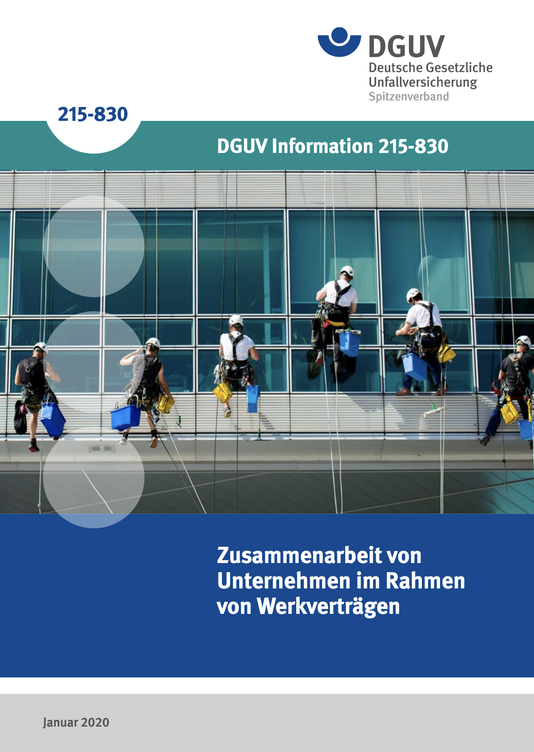
Eine sehr gute Unterstützung, bei diesem schwierigen Thema bietet die DGUV Information
215-830 der Berufsgenossenschaft.
Quelle 1 - DGUV Information 215 - 830

